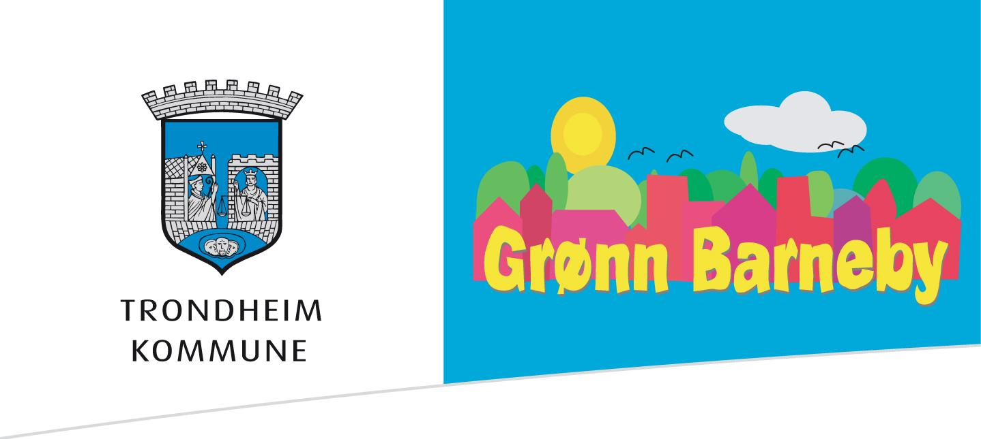

**Miljølekser for høsten 2024**

**1.-3. trinn**

| **Uke** | **Miljølekse** |
| --- | --- |
| **34** | Velkommen tilbake til nytt skoleår. Bli med på å gjøre ting som gjør kloden vår til en litt bedre plass å bo. Husk bokbind på de bøker du får, slik at de holder seg til neste elev. |
| **35** | Ta vare på det du har. Merket utstyr kommer som regel tilbake til eieren. Dermed unngår du å måtte kjøpe nye ting. Mindre innkjøp sparer miljøet og gjør at du også sparer penger. Merk klær, sko og annet utstyr sammen med mor eller far denne uka.. |
| **36** | Denne uka starter skolenes Beintøft aksjon. Sørg for at din klasse/trinn er påmeldt. |
| **37** | Bruk matboks hele denne uka. Da blir det mindre avfall. |
| **38** | Kroppen din trenger vann. Drikk vann som tørstedrikk og til middag hele uken. Bruker du å ha med drikkeflaske på skolen og på trening? |
| **39** | Det viktig at vi ikke bruker mer strøm enn vi trenger. Skru av lyset hver gang du forlater soverommet og badet denne uken. |
| **40** | Husk - Bæsj, tiss og dopapir er alt som skal i do! |
| **41** | Høstferie – bruk gjerne uka til å høste litt frukt eller bær i naturen. Får du med familien på en bærtur? Hva med å lage en god smoothie eller litt syltetøy? |
| **42** | Torsdag 17. oktober er refleksdagen. Sjekk at du har refleks på dine jakker. |
| **43** | Bruk biblioteket, enten i nærmiljøet, byen og på skolen. Dermed sparer man både miljø og penger. |
| **44** | Vi må kaste mindre mat. Spiser du opp maten din? Har du for mye, sett den i kjøleskapet og spis restene senere. |
| **45** | Skyll , brett og stapp drikkekartonger. De skal legges i papiravfallet.Får du 5 kartonger stappet i den 6. Skriv gjerne på navnet ditt, så kanskje du vinner i Returkartonglotteriet. Se mer på: https://www.grontpunkt.no/resirkulering/returkartonglotteriet |
| **46** | Det er viktig med riktig kildesortering! Du utfordres til å kaste søppelet ditt i riktig avfallsbøtte. |
| **47** | På vinteren er det vanskelig for småfugler å finne mat. Klarer du å gi småfuglene mat denne uka - og kanskje resten av vinteren også? |
| **48** | Sjekk batteriet på røykvarslere i huset ditt denne uka , sammen med en voksen. |
| **49** | Snart er det jul. Husk at alt vanlig glanset gavepapir skal kastes i restavfall. Bruk gjerne gråpapir som du selv dekorerer eller finn på andre miljøvennlige måter å pakke inn gavene på. |
| **50** | Har snøen kommet??? Lag en snømann sammen med en venn denne uka. |
| **51** | God juleferie! Husk å være forsiktig med levende lys, de skal ikke forlates! Husk å kildesortere gavepapiret |

Har du spørsmål om de ulike miljøleksene. Finn svar på nettsidene til Grønn Barneby, <http://www.trondheim.kommune.no/gronnbarneby> eller kontakt oss på: g[ronnbarneby.prosjekt@trondheim.kommune.no](mailto:Gronnbarneby.Prosjekt@trondheim.kommune.no)

Forslag til andre miljølekser:

* Husk riktig kildesortering. Plast og papp blir resirkulert til nye produkter, mens restavfallet blir til varmeenergi som varmer opp bygg i Trondheim. Ta en sjekk i søppeldunkene dine!
* Kjøper dere plastposer når dere handler? Det brukes en milliard poser i Norge hvert år! Plastposer er en belastning for miljøet. Handlenett er mer solide og kan brukes veldig mange ganger. Greier dere å kutte bruk av plastposer? Finn frem de handlenettene dere har, heng de lett synlige i yttergangen og bruk dem på alle handleturer denne uka.
* Diskuter med dem hjemme om hva de tenker om brukte julegaver. Se over ønskelisten du har gitt til foreldrene dine. Er det noe du kan ønske deg brukt istedenfor nytt? For eksempel er brukte spill ofte like bra som nye.